题号 | 一 | 二 | 三 | 四 | 五 | 六 | 七 | 总成绩
得分
判卷人
复核人

一、单项选择题（共6题，每题3分,共18分）
得分

1. 微分方程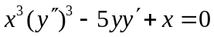阶数为（ B ）.
(A)一阶； (B)二阶； (C) 三阶； (D) 四阶.
2. 微分方程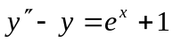的特解形式是（ A ）.
(A) 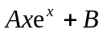； (B) 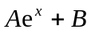；(C) 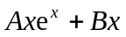； (D) 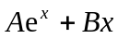.
3. 已知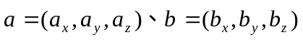为两个非零向量，则下面（ D ）不是 与平行的充分必要条件.
(A) 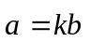（是非零常数）； (B) 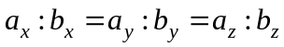；
(C) 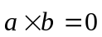； (D) 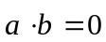 .
4.直线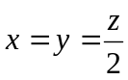与直线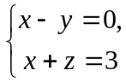的位置关系是（ C ）.
(A) 平行但不重合； (B) 重合； (C) 垂直且相交； (D) 垂直但不相交 .
5. 函数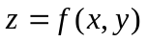在点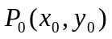处两个偏导数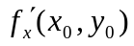及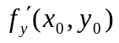存在，是函数在点可微的（ B ）条件.
（A）充分； （B）必要； （C）充分且必要； （D）即非充分又非必要.
6. 函数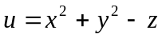在点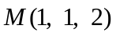处沿抛物面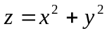在点处的法
向量上的方向导数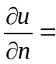（ C ）.
（A）3； （B）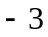； （C）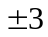； （D）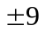.

二、填空题（共6题,每题3分,共18分）
得分

1. 微分方程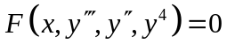的通解中含有 个独立的任意常数. 答：3
2. 若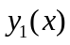，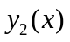是微分方程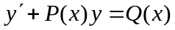（其中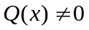）的两个特解，要使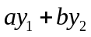也是该方程的解，则与之间的关系是 .
答：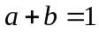
3. 由面上抛物线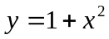绕轴旋转所形成的旋转面方程是 . 答: 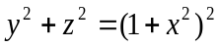.
4. 设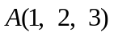、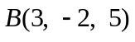，线段的垂直平分面方程是 . 答：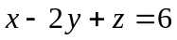
5. 设函数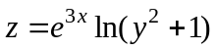，则二阶偏导数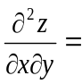 . 答：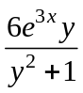
6. 抛物面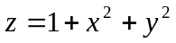在点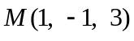处的切平面方程为 .
答: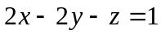

三、空间解析几何题（共2题,每题6分,共12分）
得分

1. 给定三点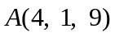、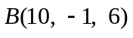、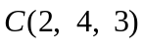，证明三角形是等腰直角三角形.
证明：由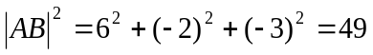，(1分)
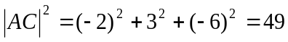，(2分)
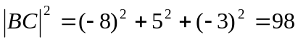，(3分)
有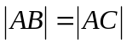 (4分), 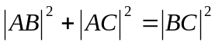，(5分)
所以，三角形是等腰直角三角形. (6分)
2. 求过点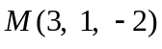及直线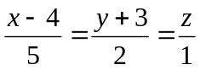的平面方程.
解：在直线上取一点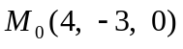，并取所求平面的法向量为
，(3分)
所求平面方程为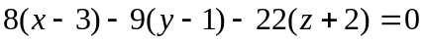，即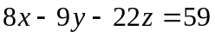.
(6分)
四、一阶微分方程计算题（共2题,每题7分,共14分）
得分

1．求微分方程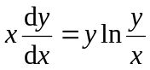的通解.
解：原方程写成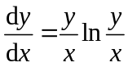，这是齐次方程，
令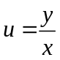，则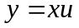，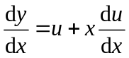，(2分) 代入原方程得
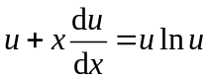，分离变量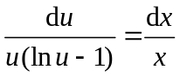，(3分)
两端同时积分，有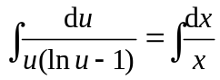，(4分)
即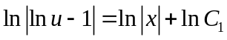，(5分)
于是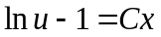，即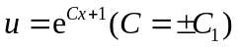，(6分)
通解为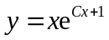.(7分)
２．求微分方程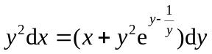满足初始条件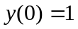的特解.
解：方程写成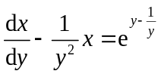，这是以为函数的线性方程，(2分)
由通解公式，有
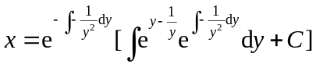 (4分)
=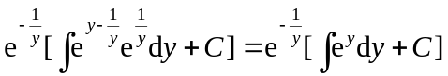
=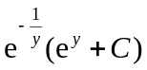，(6分)
将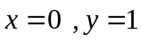，代入得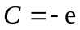，所求特解为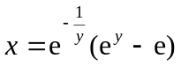.(7分)

五、二阶微分方程计算题（共2题,每题6分,共12分）
得分

1．求微分方程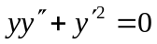满足初始条件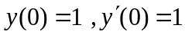的特解.
解：设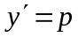，则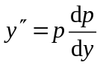，(1分) 原方程变为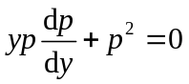，(2分)
分离变量得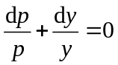，两端积分得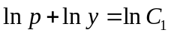，(2分)
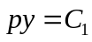，(3分)由初始条件知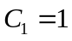，即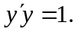(4分)
分离变量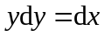，两端同时积分，有
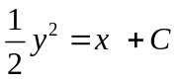，(5分)
再由初始条件得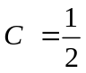，得特解为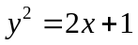.(6分)

2．设二阶常系数线性微分方程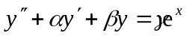的一个特解为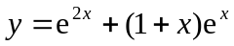，试求常数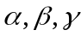及该方程的通解.
解： 将特解代入原方程得到
，(1分)
所以，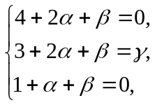 解得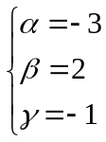，(2分)
故原方程为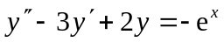 (3分)
特征方程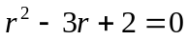，特征根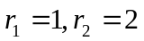，(4分)
对应齐次方程的通解为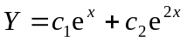，(5分)
故原方程的通解为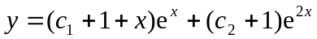.(6分)
六、多元函数微分学计算题（共2题,每题7分,共14分）
得分

1.求函数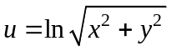的全微分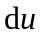.
解：由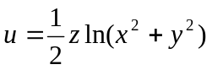，(1分) 有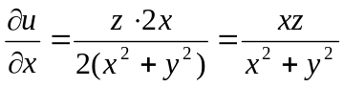，(3分)
由变量的对称性,得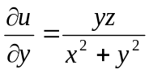；(4分)
又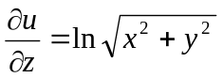.(5分)
所以，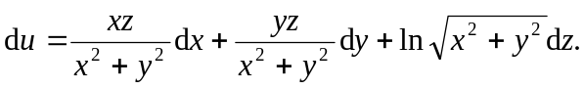(7分)

2. 设函数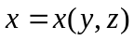由方程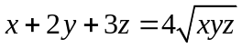确定，求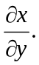
解：方程两边对求导，有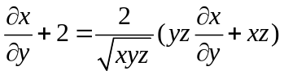，(3分)
即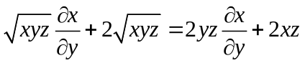.(5分)
解得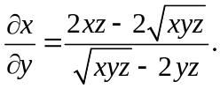(7分)

七、多元函数微分学证明题（共2题,每题6分,共12分）
得分

1. 若函数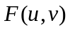可微，而函数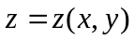由方程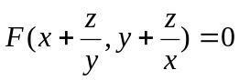 确定，证明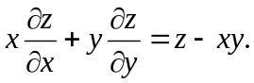
证明：方程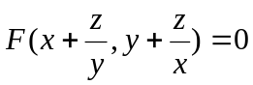两边对，求导，有
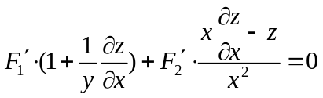. （1）(2分)
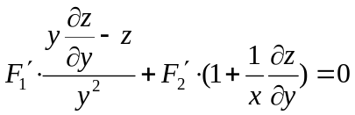. （2）(4分)
（1），（2）移项并相比，有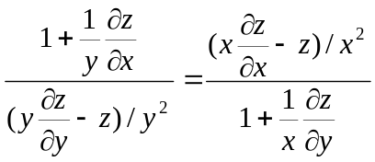，(5分)
化简得(6分)
2. 证明不等式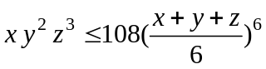,其中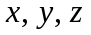均为正数.
证明: 考察函数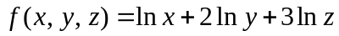在约束条件
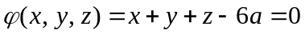下的最大值,其中为正常数. (2分)
作拉格朗日函数 (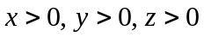) (3分)
令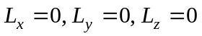,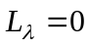,有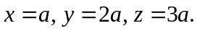这是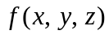唯一可能的极值点。(4分)
由于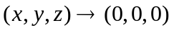, 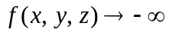, 故无最小值，因此在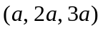处取得最大值,且最大值为
.(5分)
因此,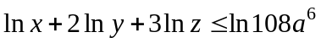, 即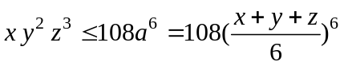.(6分)

